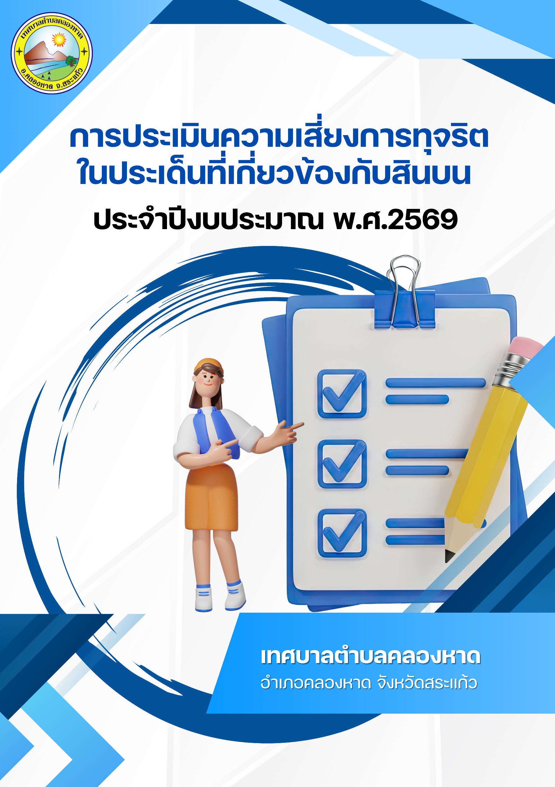
การประเมินความเสี่ยงการทุจริตในหน่วยงานภาครัฐ ปะจำปีงบประมาณ พ.ศ. 2569
การประเมินความเสี่ยงการทุจริตในหน่วยงานภาครัฐของเทศบาลตำบลคลองหาด ในปีงบประมาณ พ.ศ. 2569 ดำเนินการผ่านการวิเคราะห์ข้อมูลโดยการพิจารณากระบวนการจัดการความเสี่ยงการทุจริต และประพฤติ มิชอบเทศบาลตำบลคลองหาด ที่ได้ดำเนินการผ่านมารวมถึงข้อมูลสถิติเรื่องร้องเรียนการทุจริตและเรื่อง การลงโทษทางวินัยของเจ้าหน้าที่ ตลอดจนการวิเคราะห์ข้อมูลจากความคิดเห็นของผู้มีส่วนได้ ส่วนเสียภายในและภายนอก ที่ได้สะท้อนผ่านผลคะแนนเครื่องมือแบบวัด IIT และ EIT ของการประเมิน ITA ประจำปีงบประมาณ พ.ศ. 2568
สำหรับปีงบประมาณ พ.ศ. 2569 ของเทศบาลตำบลคลองหาด ได้วิเคราะห์ประเด็นความเสี่ยงทุจริตในส่วนที่เกี่ยวข้องกับสินบน ของการดำเนินงานหรือการปฏิบัติหน้าที่ตามภารกิจของหน่วยงาน ในประเด็น ดังนี้
1. การอนุมัติ อนุญาต ตามพระราชบัญญัติ การอำนวยความสะดวกในการพิจารณาอนุญาตของทางราชการ พ.ศ. 2558
2. การใช้อำนาจตามกฎหมาย/การให้บริการตามภารกิจ
3. การจัดซื้อจัดจ้าง
4. การบริหารงานบุคคล
1. เกณฑ์โอกาสเกิดการทุจริต (Likeihood)
ระดับ | โอกาสจะเกิด | คำอธิบาย
5 | สูงมาก | มีโอกาสเกิดขึ้นเป็นประจำ
4 | สูง | มีโอกาสเกิดขึ้นบ่อยครั้ง
3 | ปานกลาง | มีโอกาสเกิดขึ้นบางครั้ง
2 | น้อย | มีโอกาสเกิดขึ้นน้อยครั้ง
1 | น้อยมาก | มีโอกาสเกิดขึ้นยาก

2. เกณฑ์ผลกระทบ (Impact)
ระดับ | โอกาสจะเกิด | คำอธิบาย
5 | สูงมาก | กระทบต่องบประมาณและ/หรือความเชื่อมั่นของสังคมระดับสูงมาก
4 | สูง | กระทบต่องบประมาณและ/หรือความเชื่อมั่นของสังคมระดับสูง
3 | ปานกลาง | กระทบต่องบประมาณและ/หรือความเชื่อมั่นของสังคมระดับปานกลาง
2 | น้อย | กระทบต่องบประมาณและ/หรือความเชื่อมั่นของสังคมระดับต่ำ
1 | น้อยมาก | กระทบต่องบประมาณและ/หรือความเชื่อมั่นของสังคมระดับต่ำมาก

3. เกณฑ์การวัดระดับความรุนแรงของความเสี่ยงการทุจริต (Risk Score)

ระดับความรุนแรงของความเสี่ยงการทุจริต (Risk Score)
โอกาส  (Likelihood) | ผลกระทบ (Impact)
โอกาส  (Likelihood) | 1 | 2 | 3 | 4 | 5
5 | ปานกลาง | สูง | สูงมาก | สูงมาก | สูงมาก
4 | ต่ำ | ปานกลาง | สูง | สูงมาก | สูงมาก
3 | ต่ำ | ปานกลาง | สูง | สูง | สูงมาก
2 | ต่ำ | ต่ำ | ปานกลาง | ปานกลาง | สูง
1 | ต่ำ | ต่ำ | ต่ำ | ต่ำ | ปานกลาง
หมายเหตุ : ระดับความเสี่ยง = โอกาส x ผลกระทบ

ลำดับ | ระดับความเสี่ยง | ช่วงคะแนน
1 | ความเสี่ยงระดับสูงมาก | 15 – 25 คะแนน
2 | ความเสี่ยงระดับสูง | 9 – 14 คะแนน
3 | ความเสี่ยงระดับปานกลาง | 5 – 8 คะแนน
4 | ความเสี่ยงระดับต่ำ | 1 - 4 คะแนน

การประเมินความเสี่ยงการทุจริตและประพฤติมิชอบของ (หน่วยงาน)
จากการวิเคราะห์ข้อมูลพบว่า ความเสี่ยงการทุจริตและประพฤติมิชอบของ เทศบาลตำบลคลองหาด สามารถกำหนดประเด็นความเสี่ยงการทุจริตและประพฤติมิชอบในส่วนที่เกี่ยวข้องกับสินบน ประจำปีงบประมาณ พ.ศ. 2569 ได้ใน 4 ประเด็น ได้แก่
1. การอนุมัติ อนุญาต ตามพระราชบัญญัติ การอำนวยความสะดวกในการพิจารณาอนุญาตของทางราชการ พ.ศ. 2558
2. การใช้อำนาจตามกฎหมาย
3. การจัดซื้อจัดจ้าง
4. การบริหารงานบุคคล
โดยดังมีรายละเอียดดังต่อไปนี้
ประเด็นความเสี่ยงการทุจริต/เหตุการณ์ความเสี่ยง | Risk Score
ประเด็นความเสี่ยงการทุจริต/เหตุการณ์ความเสี่ยง | Likelihood | impact | Risk Score
ประเด็นที่ 1 การอนุมัติ อนุญาต ตามพระราชบัญญัติ การอำนวยความสะดวกในการพิจารณาอนุญาตของทางราชการ พ.ศ. 2558
1. เจ้าหน้าที่ของหน่วยงานบางรายมีการเรียกรับสินบน หรือประโยชน์อื่นใด เพื่อให้ได้รับการอนุญาตที่รวดเร็วขึ้น | 2 | 2 | 4  (ต่ำ)

ประเด็นความเสี่ยงการทุจริต/เหตุการณ์ความเสี่ยง | Risk Score
ประเด็นความเสี่ยงการทุจริต/เหตุการณ์ความเสี่ยง | Likelihood | impact | Risk Score
ประเด็นที่ 2 การใช้อำนาจตามกฎหมาย/การให้บริการตามภารกิจ
1. มีการเรียกรับสินบน เพื่อให้ผู้เสียภาษีไม่ต้องชำระภาษีเต็มจำนวน | 2 | 2 | 4  (ต่ำ)
2. เจ้าหน้าที่ของหน่วยงานบางราย มีการเรียกรับสินบน  เพื่อหลีกเลี่ยงไม่ต้องมาขึ้นทะเบียนตามระยะเวลาที่กำหนด | 2 | 2 | 4  (ต่ำ)
ประเด็นที่ 3 การจัดซื้อจัดจ้าง
1. คณะกรรมการตรวจรับพัสดุ อาจมีการเรียกรับสินบน หรือผลประโยชน์อื่น เพื่อเอื้อประโยชน์แก่ผู้รับจ้าง โดยการตรวจงานที่ไม่ถูกต้องไม่เป็นไปตามสัญญาจ้าง | 2 | 3 | 6  (ปานกลาง)
2. เจ้าหน้าที่ด้านพัสดุของหน่วยงานบางราย มีการเรียกรับสินบนหรือผลประโยชน์จากบริษัท/ร้านค้า เพื่อแลกกับการจัดซื้อจัดจ้างหรือการเป็นคู่สัญญากับหน่วยงาน  ของรัฐ | 2 | 3 | 6  (ปานกลาง)
ประเด็นที่ 4 การบริหารงานบุคคล
1. เจ้าหน้าที่ของหน่วยงาน มีการเรียกรับสินบน เพื่อเอื้อประโยชน์ในการสรรหาพนักงานจ้าง | 1 | 3 | 3  (ต่ำ)

สรุปผลการประเมินความเสี่ยงการทุจริตและประพฤติมิชอบของ เทศบาลตำบลคลองหาด ประจำปีงบประมาณ พ.ศ. 2569
ระดับความเสี่ยง | ระดับคะแนน | ความหมาย | จำนวนปัจจัย  เสี่ยง
ความเสี่ยงระดับสูงมาก | 15-25 | ระดับที่ไม่สามารถยอมรับได้  - ต้องเร่งจัดการความเสี่ยงให้อยู่ในระดับที่ยอมรับได้ทันที | -
ความเสี่ยงระดับสูง | 9-14 | ระดับที่ไม่สามารถยอมรับได้  - ต้องมีการจัดการความเสี่ยงเพื่อให้อยู่ในระดับที่ยอมรับได้ | -
ความเสี่ยงระดับปานกลาง | 4-8 | ระดับที่ยอมรับได้  - แต่ต้องมีการควบคุมความเสี่ยง | 2
ความเสี่ยงระดับต่ำ | 1-4 | ระดับที่ยอมรับได้ | 4

แผนบริหารจัดการความเสี่ยงที่อาจเกิดการให้ / รับ สินบน
จากการดำเนินงานตามภารกิจของ (หน่วยงาน) ประจำปี พ.ศ. 2569
การประเมินความเสี่ยงที่อาจเกิดการให้ / รับ สินบนจากการดำเนินงานตามภารกิจของหน่วยงาน ประจำปี พ.ศ. 2569 ของเทศบาลตำบลคลองหาด ประจำปีงบประมาณ พ.ศ. 2569 พิเคราะห์แล้วเห็นว่า ยังคงมีความเสี่ยงที่อาจเกิดการให้ / รับ สินบน ฯ เทศบาลตำบลคลองหาด จำเป็นต้องมีการควบคุมให้ อยู่ในระดับที่ยอมรับได้ จำนวน 4 เหตุการณ์ (เหตุการณ์ความเสี่ยงที่ยังอยู่ในระดับ ปานกลาง - สูง) โดยกำหนดวิธีการในการบริหารจัดการความเสี่ยงฯ ดังต่อไปนี้
เหตุการณ์ความเสี่ยง | ระดับ  ความเสี่ยง | วิธีการในการบริหารจัดการความเสี่ยง | ระยะเวลา  ดำเนินการ | หน่วยงาน  รับผิดชอบ
ประเด็นที่ 1 การอนุมัติ อนุญาต ตามพระราชบัญญัติ การอำนวยความสะดวกในการพิจารณาอนุญาตของทางราชการ พ.ศ. 2558
- เจ้าหน้าที่ของหน่วยงานบางรายมีการเรียกรับสินบน หรือประโยชน์อื่นใด เพื่อให้ได้รับการอนุญาตที่รวดเร็วขึ้น | 4  (ต่ำ) | - จัดกิจกรรมประกาศเจตนารมณ์ เพื่อสร้างวัฒนธรรมและค่านิยมสุจริต  - ผู้บังคับบัญชามีการควบคุม และติดตามการทำงานอย่างใกล้ชิด มีการกำชับให้เจ้าหน้าที่ปฏิบัติตาม ระเบียบอย่างเคร่งครัด  - เพิ่มช่องทางการร้องเรียน/แจ้งเบาะแสด้านการทุจริตและประพฤติมิชอบ | ต.ค.67-  ก.ย.68 | กองช่าง
ประเด็นที่ 2 การใช้อำนาจตามกฎหมาย/การให้บริการตามภารกิจ
- มีการเรียกรับสินบน เพื่อให้ผู้เสียภาษีไม่ต้องชำระภาษีเต็มจำนวน | 6  (ปานกลาง) | - ผู้บังคับบัญชามีการควบคุม และติดตามการทำงานและกำชับให้เจ้าหน้าที่ปฏิบัติตามระเบียบอย่างเคร่งครัด  - ประชาสัมพันธ์ขั้นตอนการชำระภาษีอย่างถูกต้องให้แก่ประชาชนได้ทราบ  - เพิ่มช่องทางการร้องเรียน กรณีมีการเรียกรับสินบนของเจ้าหน้าที่ โดยจะต้องเป็นช่องทางที่เข้าถึงง่าย  - นำแนวทางในการประเมินภาษีมาใช้ประกอบการประเมินภาษีอย่างเคร่งครัด | ต.ค.67-ก.ย.68 | กองคลัง
เหตุการณ์ความเสี่ยง | ระดับ  ความเสี่ยง | วิธีการในการบริหารจัดการความเสี่ยง | ระยะเวลา  ดำเนินการ | หน่วยงาน  รับผิดชอบ
ประเด็นที่ 3 การจัดซื้อจัดจ้าง
-คณะกรรมการตรวจรับพัสดุ อาจมีการเรียกรับสินบน หรือผลประโยชน์อื่น เพื่อเอื้อประโยชน์แก่ผู้รับจ้าง โดยการตรวจงานที่ไม่ถูกต้อไม่เป็นไปตามสัญญาจ้าง | 6  (ปานกลาง) | 1. จัดทำประกาศนโยบาย No Gift Policy , ประกาศเจตนาราณ์เสริมสร้างคุณธรรมจริยธรรมและโปร่งใสในองค์กร  2. ปรับปรุงเว็บไซต์ และทำเมนูการร้องเรียน/แจ้งเบาะแสด้านการทุจริตและประพฤติมิชอบ ในหน้าเว็บไซด์หลักที่ประชาชนเข้าถึงได้ง่าย  3. ผู้บังคับบัญชามีการควบคุมและติดตามผลการดำเนินงานอย่างใกล้ชิด และกำชับให้เจ้าหน้าที่ปฏิบัติตามระเบียบตลอดจนส่งเสริมให้เจ้าหน้าที่มีความรู้ความเข้าใจในการปฏิบัติงานต่อไป | ต.ค.67-ก.ย.68 | กองคลัง
ประเด็นที่ 4 การบริหารงานบุคคล
- เจ้าหน้าที่ของหน่วยงาน มีการเรียกรับสินบน เพื่อเอื้อประโยชน์ในการสรรหาพนักงานจ้าง | 9  (สูง) | - ประชาสัมพันธ์ช่องทางการร้องเรียน  กรณีมีการเรียกรับสินบนหรือผลประโยชน์อื่นใดของเจ้าหน้าที่และ  จะต้องเป็นช่องทางที่เข้าถึงง่ายและให้  ความคุ้มครองผู้แจ้งเบาะแส | ต.ค.67-ก.ย.68 | สำนักปลัดฯ

